Федеральное государственное автономное

образовательное учреждение

высшего образования

«СИБИРСКИЙ ФЕДЕРАЛЬНЫЙ УНИВЕРСИТЕТ»

Институт Космических и информационных технологий

институт

Кафедра «Информатика»

кафедра

**ОТЧЕТ О ПРАКТИЧЕСКОЙ РАБОТЕ №6**

Машины Тьюринга

тема

Преподаватель _________ А. С. Кузнецов

подпись, дата инициалы, фамилия

Студент КИ18-17/1б 031830504 _________ Е.В. Железкин

номер группы, зачетной книжки подпись, дата инициалы, фамилия

Красноярск 2021

# Цель работы

Исследование свойств универсальных вычислительных машин на примере абстрактной машины Тьюринга.

# Задача работы

Необходимо с использованием системы JFLAP построить машины Тьюринга, соответственно, для распознавания заданного языка и вычисления заданной функции над целыми числами в унарной системе счисления, или формально доказать невозможность этого. Привести примеры функционирования созданных машин. Для второй МТ предложить представление неположительных чисел в унарной системе счисления. Допускается использование как одно-, так и многоленточных МТ.

*Вариант 15.* Первая МТ предназначена для распознавания языка $L=\{a^{2n}b^{2n} :n >0\}$. Вторая МТ предназначена для вычисления функции $f\left(x\right)=3^{x^{3}}$ ($f\left(x\right)={3^}^{x^3}$, где ^ – это операция возведения в степень).

# Ход работы

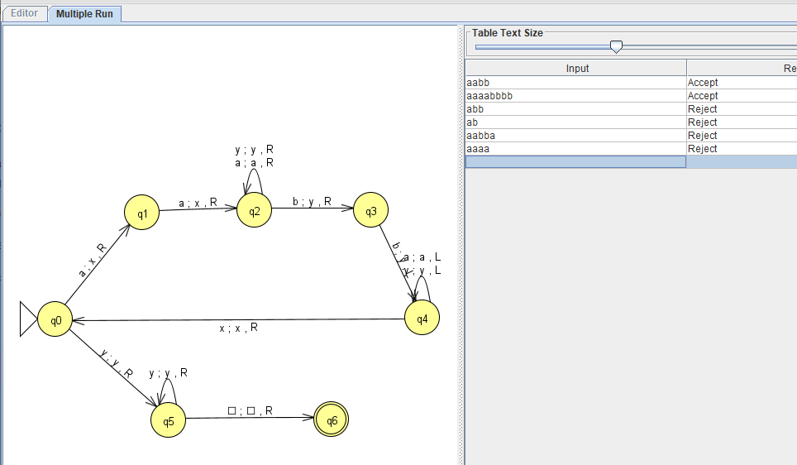

Рисунок 1 – полученный МТ-распознаватель и тесты к нему (файл MT-1.jff)

По неопределённым причинам экран распознавания показывает только последний шаг:

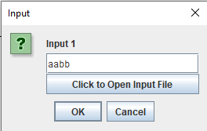

Рисунок 2 – ввод тестовой строки

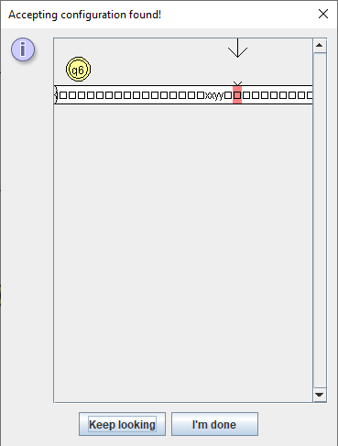

Рисунок 3 – перехват экрана распознавания

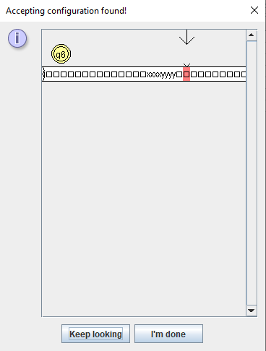

Рисунок 4 – перехват экрана распознавания (входная строка «aaaabbbb»)

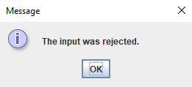

Рисунок 5 – перехват экрана распознавания (входная строка «abb»)

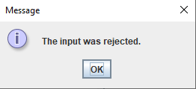

Рисунок 6 – перехват экрана распознавания (входная строка «ab»)

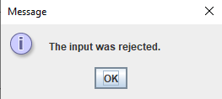

Рисунок 7 – перехват экрана распознавания (входная строка «aabba»)

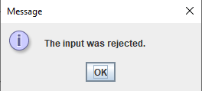

Рисунок 8 – перехват экрана распознавания (входная строка «aaaa»)

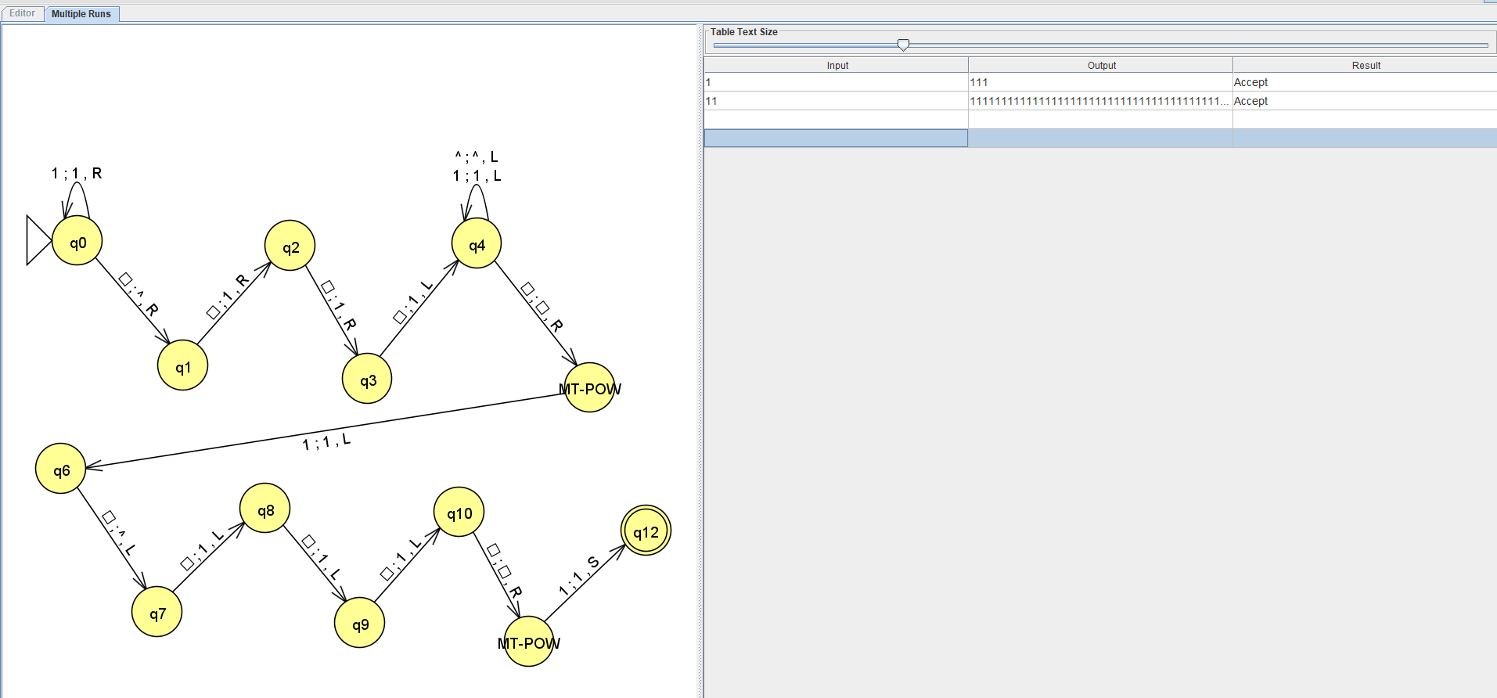

Рисунок 9 – полученный МТ-преобразователь и тесты к нему (файл MT-2.jff)

Для входной строки «11» правильным выводом является 3^(2^3) = 6561 единица в унарной системе счисления. Уже для входной строки «111» правильным выводом является 7 625 597 484 987 унарных единицы, что будет крайне долго вычисляться на моей МТ.

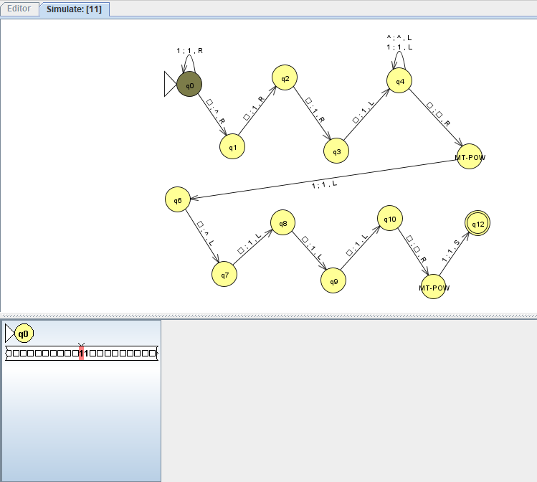

Рисунок 10 – полученный МТ-преобразователь и тесты к нему (файл MT-2.jff)

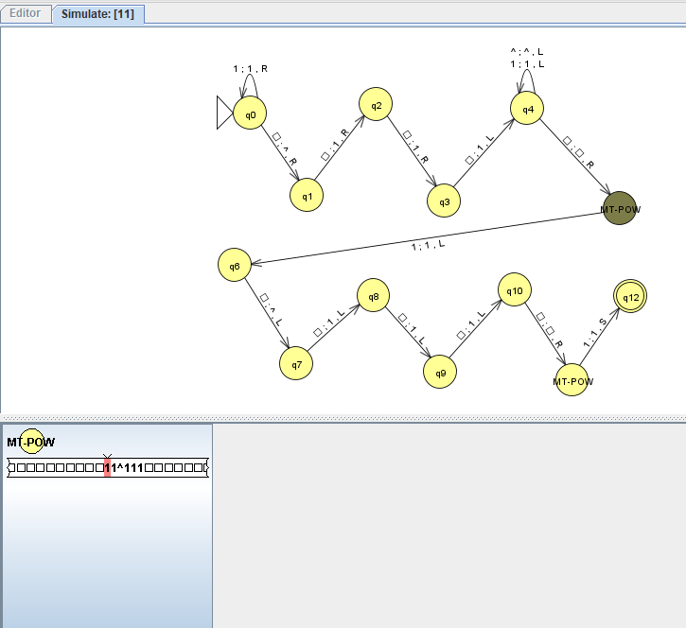

Рисунок 11 – перехват экрана распознавания (входная строка «11», вызов возведения в степень 2^3)

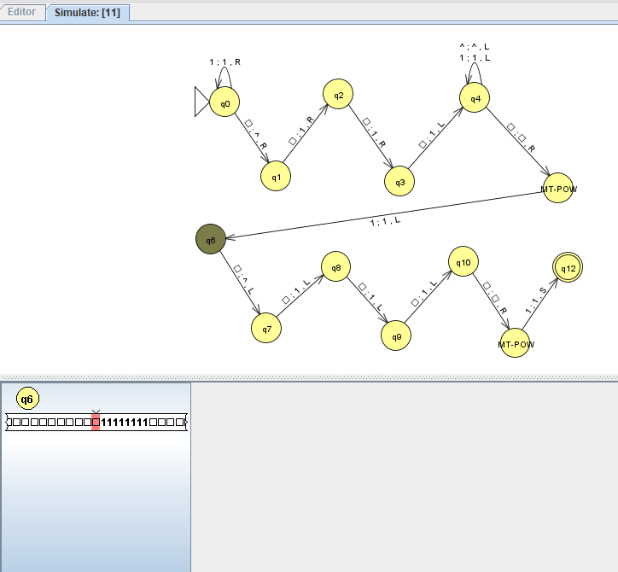

Рисунок 12 – перехват экрана распознавания (входная строка «11», результат возведения)

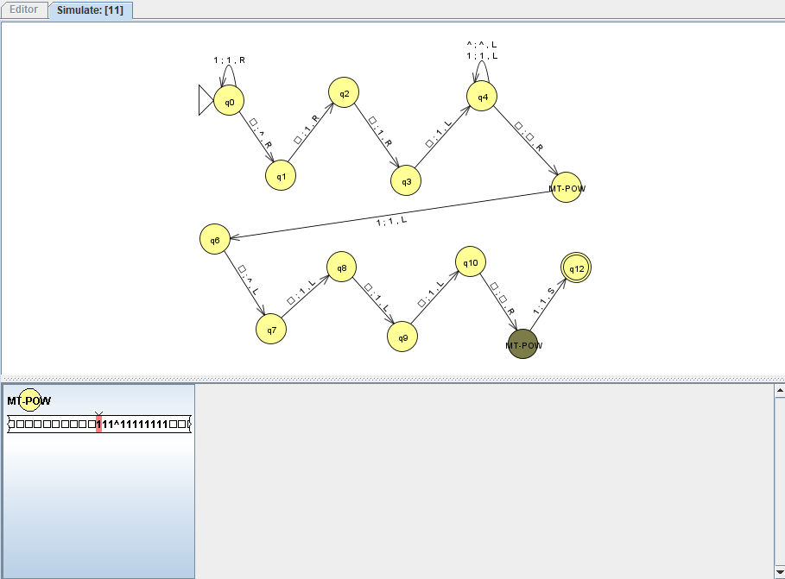

Рисунок 13 – перехват экрана распознавания (входная строка «11», вызов возведения в степень 3^8)

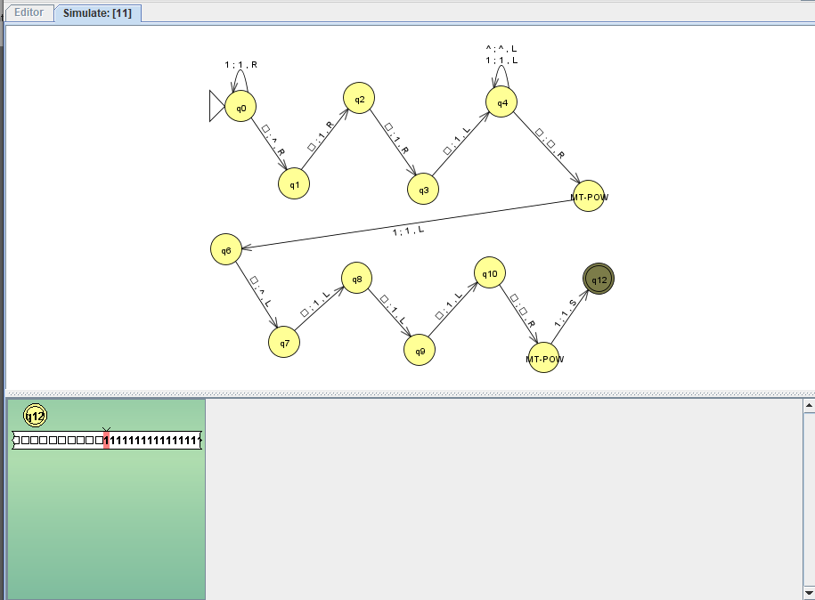

Рисунок 14 – перехват экрана распознавания (входная строка «11», результат возведения – 6561 единица)

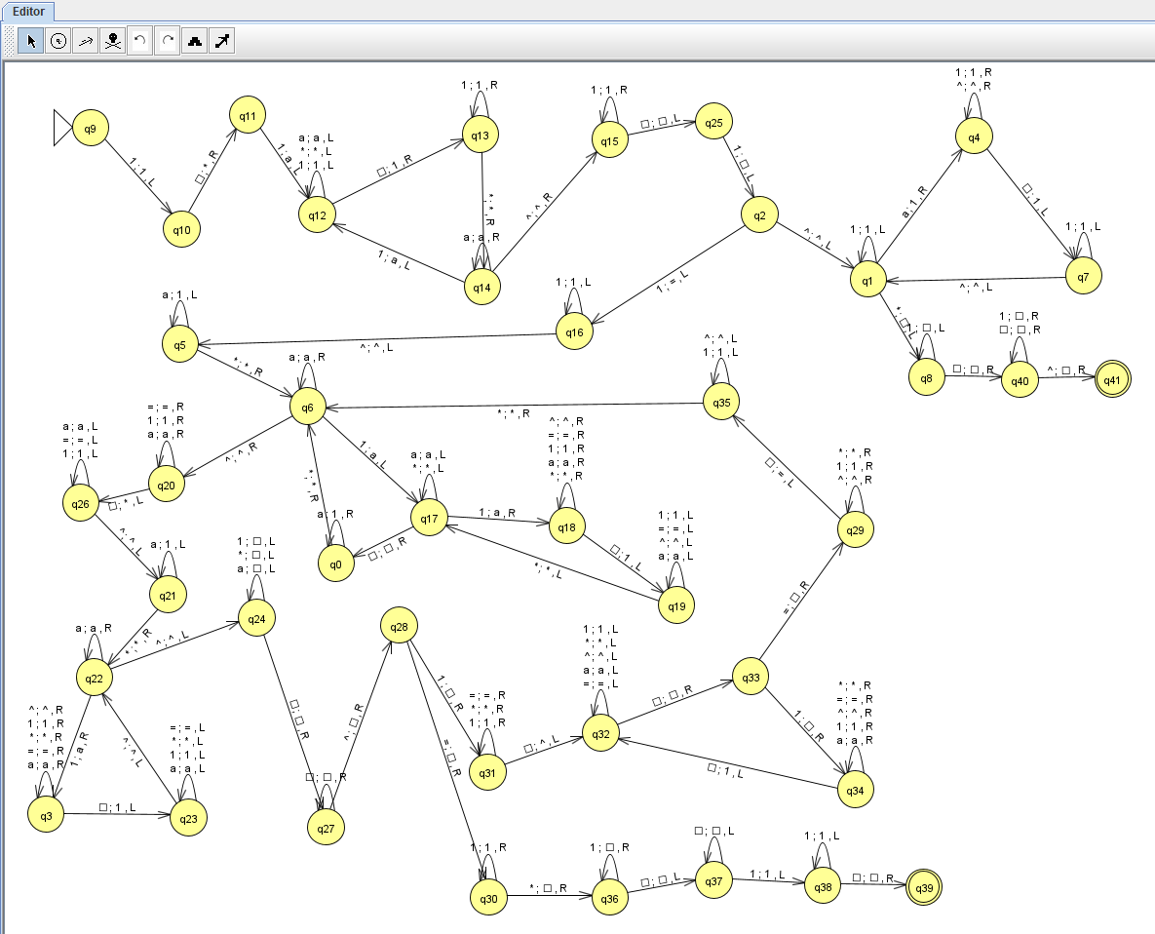

Рисунок 15 – полученный МТ-преобразователь для возведения в степень (файл MT-POW.jff)

Для представления неположительных чисел в унарной системе счисления, как и в остальных, уместно будет использовать какой-либо префикс.

# Вывод

В ходе данной лабораторной работы были исследованы свойства универсальных вычислительных машин на примере абстрактной машины Тьюринга.